Инструкция
по работе с сайтом Федеральной службы государственной статистики
1. На сайте rosstat.gov.ru – пролистываем страницу вниз, находим справа и нажимаем синий прямоугольник «Витрина данных» –
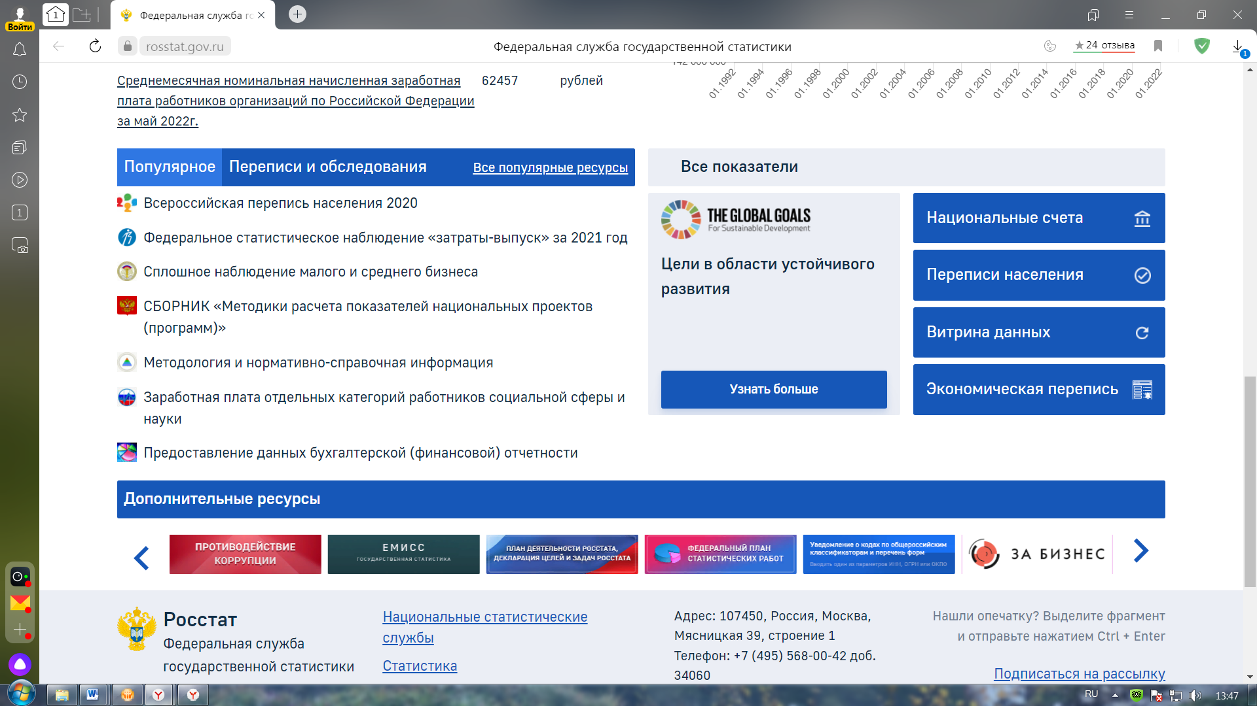

2. В открывшемся окне выбираем «Инфляция» – «Индекс цен производителей» – «Индексы цен строительной продукции» – «11522130300010200005 Индексы цен на продукцию (затраты, услуги) инвестиционного назначения с 2017 г.» и нажимаем справа синюю кнопку «Отчет»

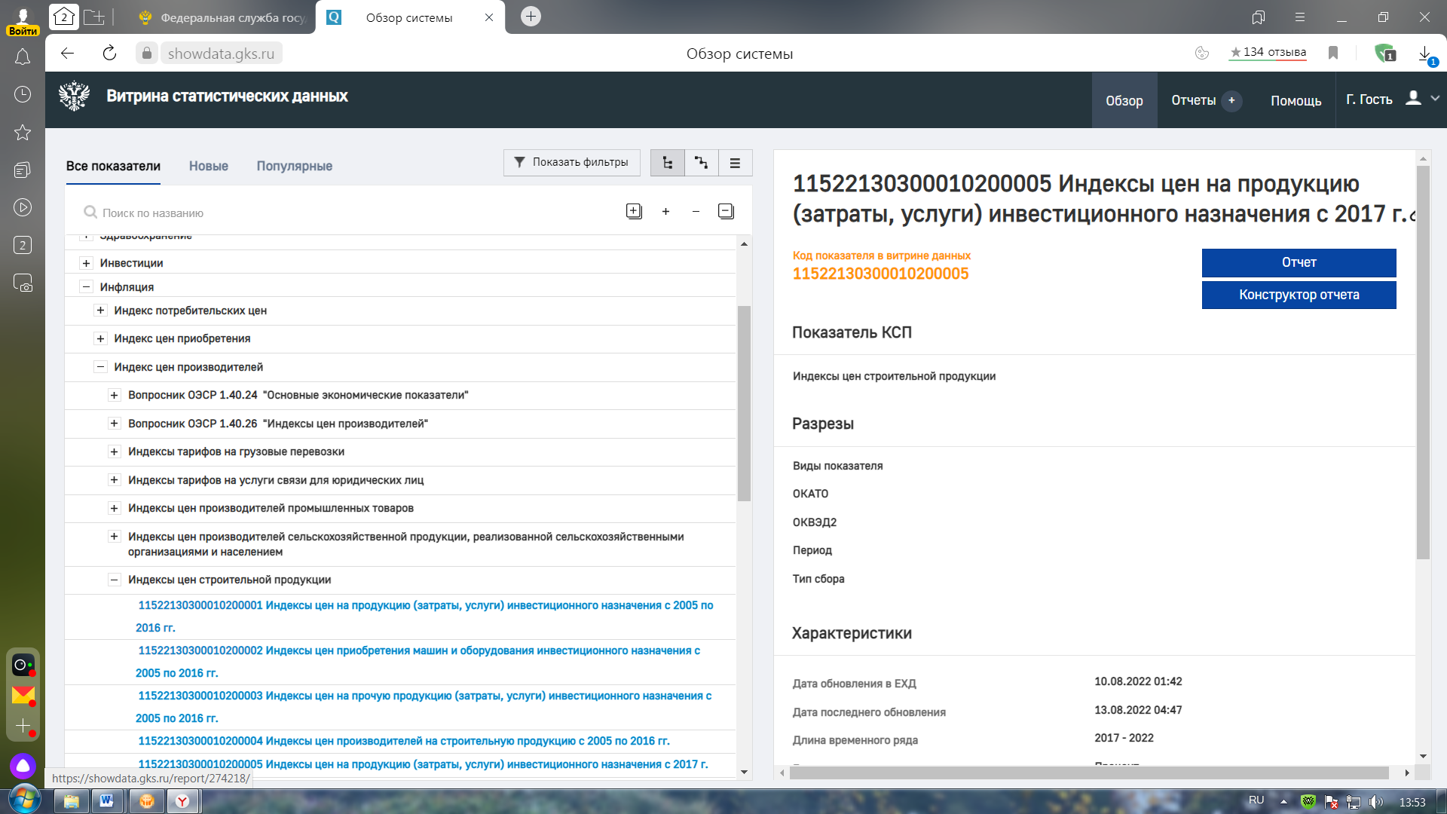
3. Задаем требуемые параметры (период, виды показателя)
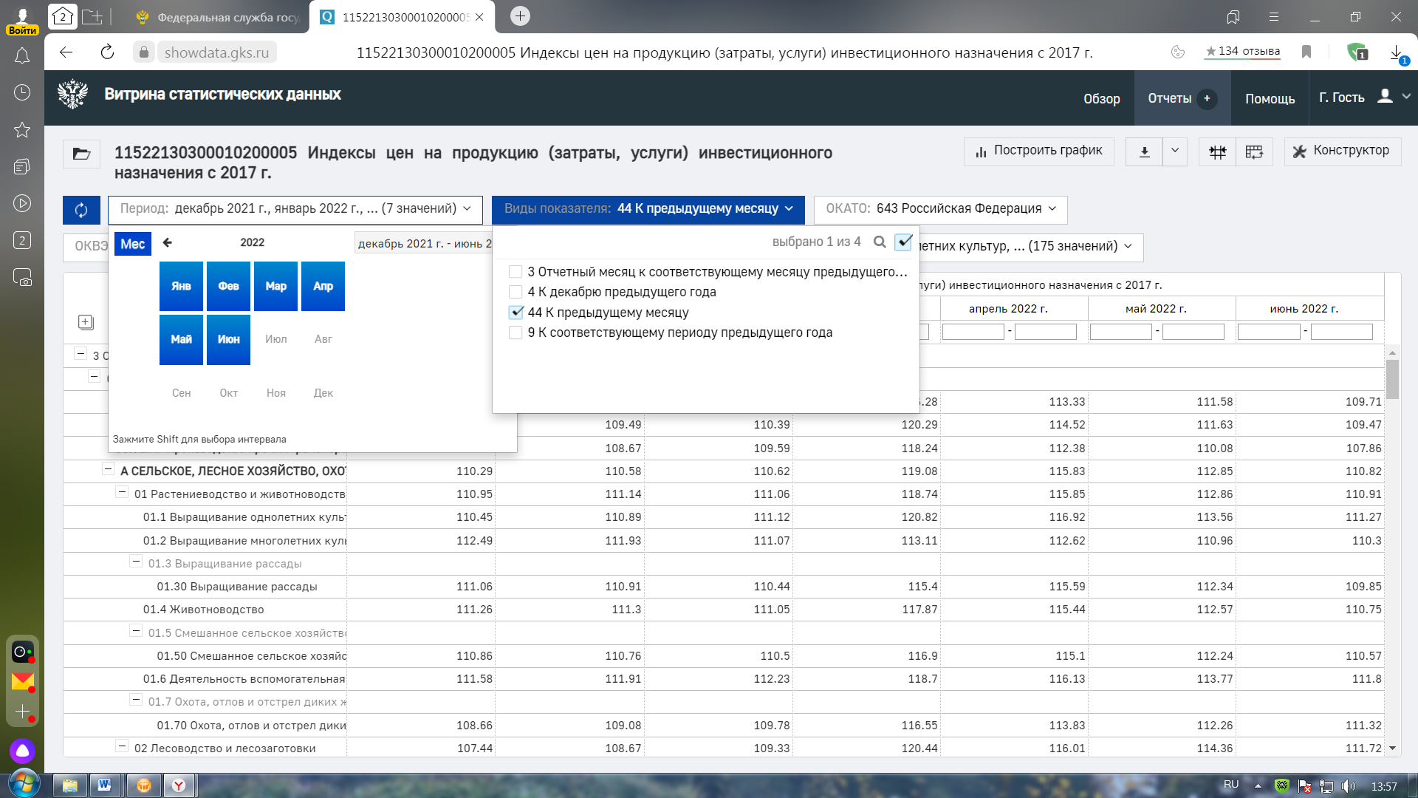
4. В графе ОКВЭД 2 убираем галочку, в поиске находим и отмечаем только ОКВЭД строительство (обратите внимание, должен быть выбран только 1 параметр строительство) и нажимаем кнопку обновить отчет (слева вверху).
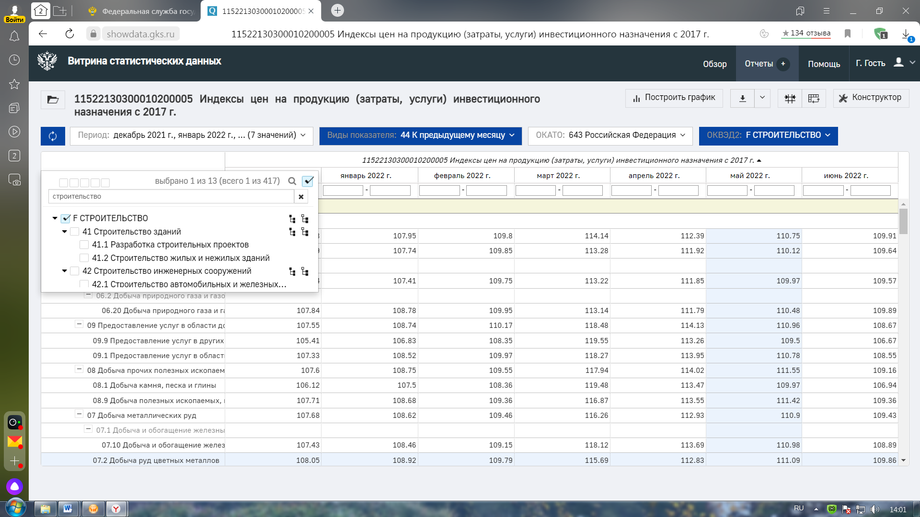

5. Получаем результат в зависимости от выбранных параметров
